Fase | 3 | Grado | 1° |  | Campo | Lenguajes
Nombre del proyecto |  |  |  | Hagámoslo entre todxs

Nombre del (de la) alumno(a): _________________________________________

Grado y grupo: ___________ No. Aciertos: _________ Calificación: __________

Fecha de aplicación: _________________________________________________

INDICACIONES: Responde lo que se te pide.

1.- Encierra el dibujo donde niñas y niños trabajen de manera equitativa.
(1 punto)

a)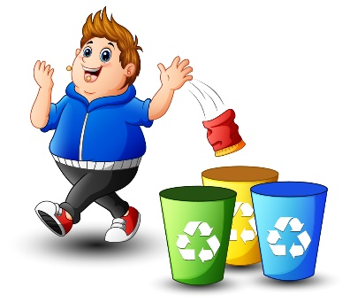 | b) 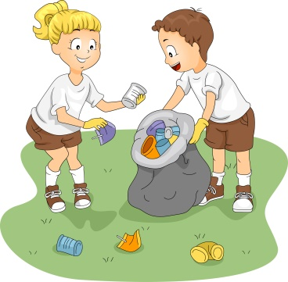 | c)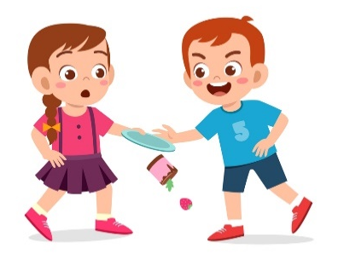

2.- Observa las siguientes imágenes y escribe en las líneas “campaña de limpieza” y “campaña informativa” según corresponda en cada imagen.
(2 puntos)

      Separa la basura | 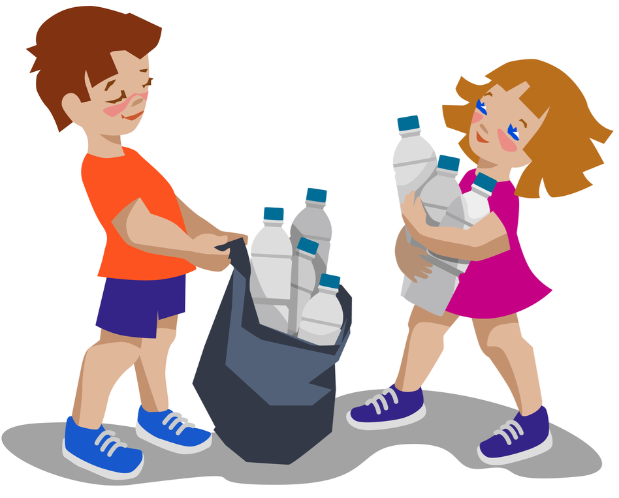

3.- Une con líneas el objeto con el bote de basura orgánica o inorgánica según corresponda. (6 puntos)

 | 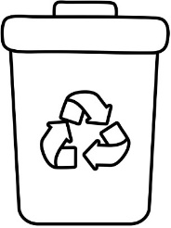  Basura orgánica  Basura inorgánica | 
 |  | 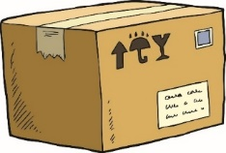
 |  | 

4.- Colorea el recuadro que explique qué es un boceto. (1 punto)
a) Un dibujo terminado con los detalles y características finales. | b) Un escrito que narra una historia con inicio, desarrollo y cierre. | c) Un dibujo rápido con las características principales del diseño final.

5.- Coloca una palomita en los materiales que se pueden reciclar para hacer un mural y una tache los que no son posibles. (4 puntos)
Tapas | 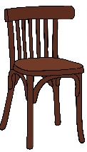  Silla | 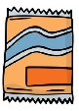    Envolturas | 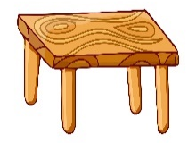  Mesa
6.- Colorea la frase que promueva una participación equitativa. (1 punto)

“Unimos fuerzas al participar niños y niñas” | “Los niños son más fuertes que las niñas”

7.- Colorea la imagen donde se esté realizando una campaña de limpieza. (1 punto)

a)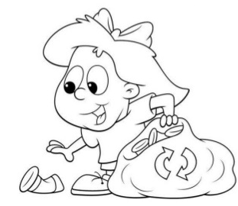 | b)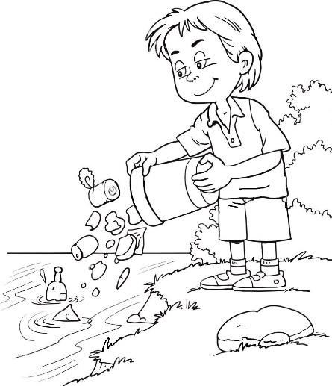
8.- Encierra el lugar donde es necesario hacer un mural acerca del manejo de la basura. (1 punto)

a)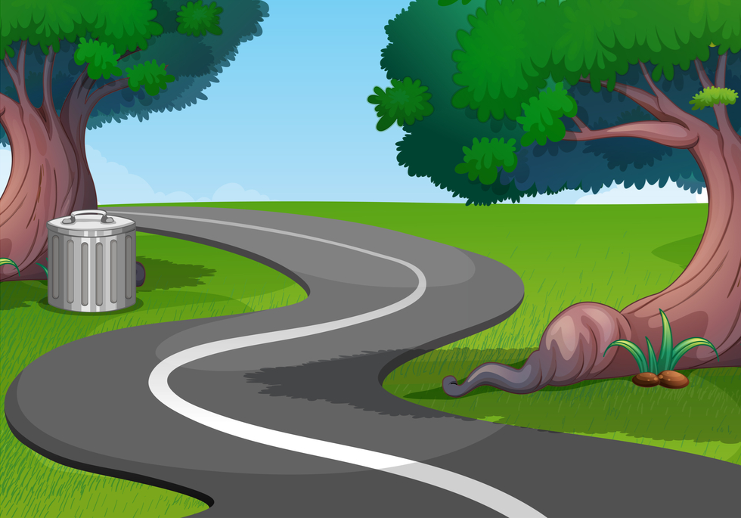 | b)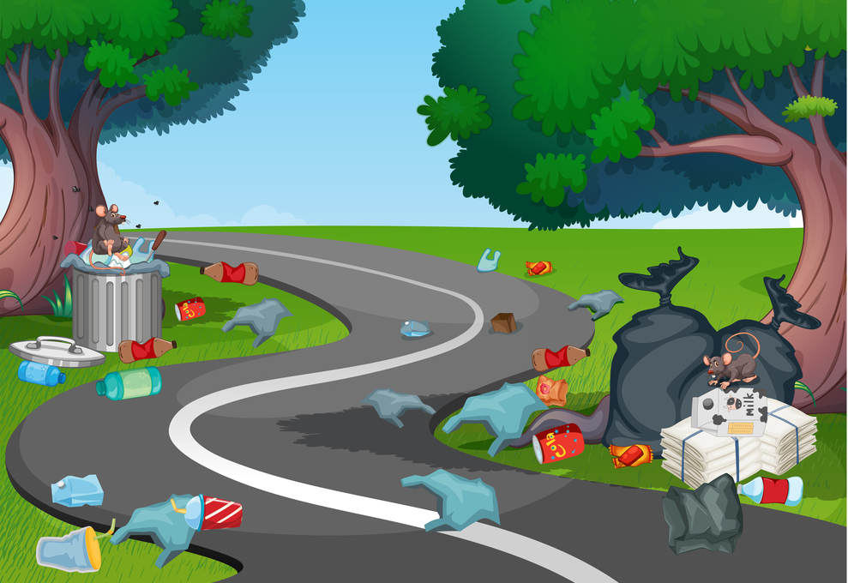

CLAVE DE RESPUESTAS

REACTIVO | RESPUESTA
1 | b)
2 | Campaña informativa – Campaña de limpieza
3 | Basura orgánica: cáscara de plátano, cascarón de huevo y esqueleto de pescado.  Basura inorgánica: lata, caja y botella.
4 | c)
5 | tapas y envolturas  silla y mesa
6 | “Unimos fuerzas al participar niños y niñas”
7 | a)
8 | b)

ACIERTOS | CALIFICACIÓN
17 | 10
16 | 9.4
15 | 8.8
14 | 8.2
13 | 7.6
12 | 7.0
11 | 6.4
10 | 5.8
9 | 5.2
8 | 4.7
7 | 4.1
6 | 3.5
5 | 2.9
4 | 2.3
3 | 1.7
2 | 1.1
1 | 0.5

TABLA DE ESPECIFICACIONES

REACTIVO | CAMPO | CONTENIDO | PDA
1 |  | Actitudes y prácticas que prevalecen entre los hombres y las mujeres en las familias, la escuela y la comunidad. | Identifica la importancia de la participación equilibrada entre hombres y mujeres, adultos, niñas y niños en la cotidianeidad familiar.
2 y 3 |  | Impacto de las actividades humanas en el entorno natural, así como acciones y prácticas socioculturales para su cuidado. | Propone y participa en acciones y prácticas socioculturales de su comunidad que favorecen el cuidado del entorno natural; expresa la importancia de establecer relaciones más armónicas con la naturaleza.
4 |  | Registro y/o resumen de información consultada en fuentes orales, escritas, audiovisuales, táctiles o sonoras, para estudiar y/o exponer. | Registra sobre un tema de su interés, por medio de la escritura, esquema, dibujo, fotografía y video, a partir de la escucha, lectura, observación u otra manera de interactuar con alguna fuente de información.
5 |  | Uso de los lenguajes artísticos para expresar rasgos de las identidades personal y colectiva. | Crea una producción artística colectiva, como un mural, video, exposición de dibujos o fotografías, en la que se compartan y expresen gustos e intereses personales y colectivos.
6 |  | Actitudes y prácticas que prevalecen entre los hombres y las mujeres en las familias, la escuela y la comunidad. | Identifica la importancia de la participación equilibrada entre hombres y mujeres, adultos, niñas y niños en la cotidianeidad familiar.
7 y 8 |  | Impacto de las actividades humanas en el entorno natural, así como acciones y prácticas socioculturales para su cuidado. | Propone y participa en acciones y prácticas socioculturales de su comunidad que favorecen el cuidado del entorno natural; expresa la importancia de establecer relaciones más armónicas con la naturaleza.

